ESCUELA NORMAL DE EDUCACIÓN PREESCOLAR

**TITULACIÓN**

MODALIDAD: EL INFORME DE PRÁCTICAS PROFESIONALES

CICLO ESCOLAR: 2020- 2021

**LISTA DE COTEJO DE EL INFORME DE PRÁCTICAS PROFESIONALES**

**DESARROLLO, REFLEXIÓN Y EVALUACIÓN DE LA PROPUESTA DE MEJORA:** Describe y analiza la ejecución del plan de acción considerando la pertinencia y consistencia de las propuestas.

**ALUMNO:**

**4°GRADO SECCIÓN:** **FECHA:**

|  |  |  |  |
| --- | --- | --- | --- |
| **DESARROLLO, REFLEXIÓN Y EVALUACIÓN DE LA PROPUESTA DE MEJORA** | SI LO PRESENTA | NO LO PRESENTA | SUGERENCIAS |
| Describe detalladamente la implementación del plan de acción considerando: | | | |
| La pertinencia y consistencia de las propuestas |  |  |  |
| Los enfoques curriculares, las competencias, las secuencias de actividades, los recursos, los procedimientos de seguimiento. |  |  |  |
| La evaluación de la propuesta de mejora. |  |  |  |
| Los resultados obtenidos en cada una de las actividades realizadas. |  |  |  |
| Replantea las propuestas de mejora al tomar como referencia la competencia profesional, los contextos, los enfoques, los presupuestos teóricos, psicopedagógicos, metodológicos y técnicos y los aprendizajes de los alumnos. (Describe el proceso tantas veces se haya realizado hasta lograr la mejora o transformación de su práctica) |  |  |  |

|  |  |  |  |
| --- | --- | --- | --- |
| 100% | 80% | 60% |  |
| **Las ideas son claras y coherentes** | Algunas ideas son confusas | Presenta ideas aisladas |  |
| Presenta sustento teórico | El sustento teórico no se relaciona con lo escrito | El sustento teórico es insuficiente |  |
| Argumenta la teoría con la práctica | Solo menciona el sustento teórico, pero no lo relaciona con la práctica | Solo describe la práctica |  |
| Las citas están de acuerdo con los criterios establecidos | Algunas citas están señaladas de acuerdo con los criterios establecidos | Pocas citas están señaladas de acuerdo con los criterios establecidos |  |
| No presenta errores ortográficos | Presenta de 1 a 5 errores ortográficos | Presenta más de 6 errores ortográficos |  |

**Nota:** Firmar donde corresponda de acuerdo con el docente que realiza la revisión (asesor y/o comisión de titulación)

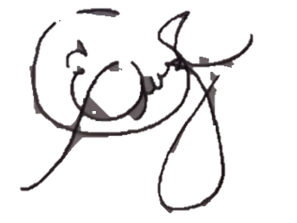

______________________________________ Mtra. Elena Monserrat Gámez Cepeda

NOMBRE Y FIRMA DEL INTEGRANTE NOMBRE Y FIRMA

DEL ASESOR

DE LA COMISIÓN DE TITULACIÓN